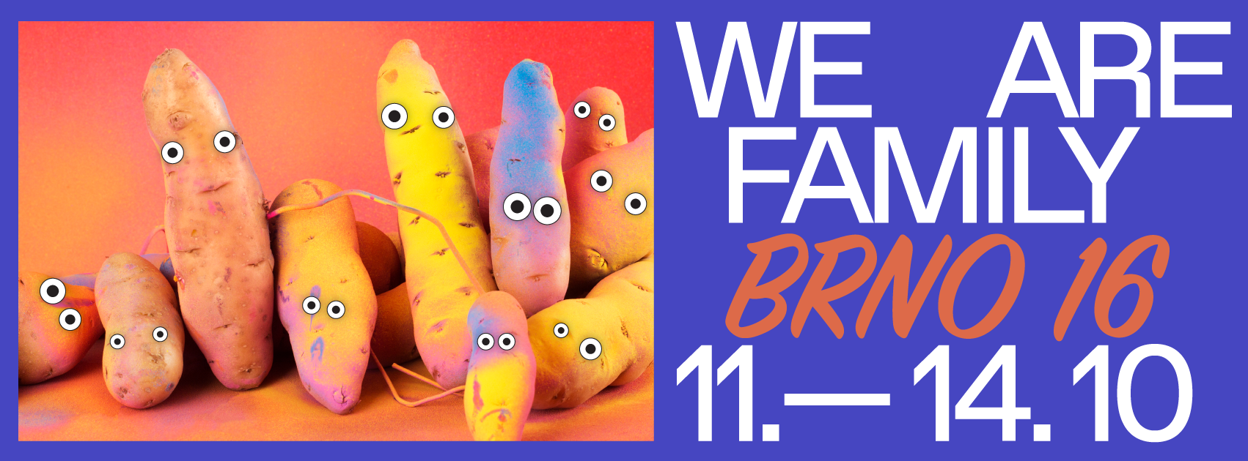

Hlavní cenu letošní Brněnské 16 získal film Čas jít
Brněnská 16
58. ročník mezinárodního festivalu krátkých filmů,
11. - 14. 10. 2017
Sál Břetislava Bakaly

14. 10. 2017 / Brno – Návštěvníci 58. ročníku mezinárodního festivalu krátkých filmů Brněnská 16, který dnes skončil slavnostním vyhlášením oceněných snímků, viděli více než 90 filmů. Jako nejlepší porota letos vybrala polský film Grzegorze Moldy Čas jít.

Mezinárodní porota ve složení Duncan Hendy, Lydia Papadimitriou, Petra Hanáková, Maciej Gil a Kaoru Furuko na vítězném snímku ocenila především způsob, jakým vykresluje morální dilema ústředních postav. Předseda poroty, Duncan Hendy, zdůvodnil volbu takto: “Tvůrce si dokáže získat publikum, aniž by se uchýlil k sentimentalitě. Udržuje divákovu pozornost díky své uvěřitelnosti a ohromnému smyslu pro budování napětí a zcela se vyhýbá klišé.”
Svou cenu udělila také studentská porota, a to pozoruhodně animovanému německému filmu Ugly režiséra, scenáristy a animátora Nikity Diakura. “Ugly je fascinující spojení animační techniky, vyprávění a tematického zaměření. Hypnotický, vizuálně opojný a zároveň sympatický,” komentoval výběr předseda poroty Jakub Hložek z brněnské Masarykovy univerzity.
Cenu Petra Hviždě spojenou s érou festivalu na přelomu 80. a 90. let si odnesl mladý český scenárista a režisér Jan-Karel Pavlík za film Cahuenga. Divákům se nejvíce líbil Buzz amerického režiséra Mitche Mageeho. Porota udělila také pět čestných uznání: Anně Sarukhanové z Gruzie za scénář k filmu Till the End of the Day, španělskému režisérovi a scenáristovi Ángelu Jaquemovi za celkové umělecké zpracování filmu Blind Letters, finskému režisérovi Teemu Nikkimu za nejlepší komedi Kláda a za režii Balászi Dudásovi z Maďarska.
“Stěhování festivalu z Kina Art do Sálu Břetislava Bakaly nebylo bez obav, ale nakonec jsme příjemně překvapeni, jak všechno funguje. Mám velikou radost z hostů, obě poroty byly skvělé a autoři taktéž. Přišlo více diváků, soutěž byla kvalitně obsazená, úroveň filmů si pochvalovali diváci i členové porot. Jsem rád, že se nám letos podařilo obohatit a rozvinout festival o filmařský workshop Davida Bonevilla, koncert Muchy nebo velkoformátové tapety Jana Šrámka, které v Bakalovi zůstanou. Pokud všechno půjde podle plánu, příští ročník bychom měli být už zase doma, v Artu,” zhodnotil letošní ročník Brněnké 16 ředitel festivalu Milan Šimánek.
Festival Brněnská 16 se příští rok přiblíží seniorskému věku, což mu ale neubírá na atraktivitě. Naopak, o jeho svěžesti a mladistvosti svědčí i vzrůstající zájem diváků.

Festival pořádá TIC BRNO, příspěvková organizace, jmenovitě Kino Art a Galerie TIC.

Další informace: web festivalu: www.brno16.cz | facebook festivalu: https://www.facebook.com/16brno/

Kontakty pro média:

Kristina Ketmanová
tel.: 602 589 490
email: ketmanova@ticbrno.cz

Personální zajištění festivalu:
Ředitel festivalu: Milan Šimánek; umělecká ředitelka: Marika Kupková; výběr soutěžních filmů: Jana Glocarová, Miloš Henkrich, Milan Šimánek

Záštita festivalu, financování a partnerství:

Záštitu nad festivalem převzal primátor statutárního města Brna Petr Vokřál. Festival se koná za finanční podpory Statutárního města Brna, Jihomoravského kraje, Státního fondu kinematografie a Ministerstva kultury České republiky. Všem podporovatelům i mediálním partnerům patří velké poděkování.

